

**О внесении изменений и дополнений в приказ Председателя Агентства Республики Казахстан по противодействию коррупции (Антикоррупционной службы) от 3 мая 2022 года № 165 "Об утверждении натуральных норм обеспечения форменной одеждой сотрудников Агентства Республики Казахстан по противодействию коррупции (Антикоррупционной службы)"**

Приказ Председателя Агентства Республики Казахстан по противодействию коррупции (Антикоррупционной службы) от 3 февраля 2023 года № 55

      ПРИКАЗЫВАЮ:

      1. Внести в приказ Председателя Агентства Республики Казахстан по противодействию коррупции (Антикоррупционной службы) от 3 мая 2022 года № 165 "Об утверждении натуральных норм обеспечения форменной одеждой сотрудников Агентства Республики Казахстан по противодействию коррупции (Антикоррупционной службы) следующие изменения и дополнения:

      1) В Натуральных нормах обеспечения форменной одеждой сотрудников Агентства Республики Казахстан по противодействию коррупции (Антикоррупционной службы), утвержденных вышеназванным приказом:

      Раздел 1 Парадно-выходная, парадная и повседневная форменная одежда для должностей высшего начальствующего состава дополнить пунктом 31 следующего содержания: "31. Наименование предмета: куртка на молнии с брюками темно-синего цвета, Единица измерения: комплект, Количество предметов на одного сотрудника: 1, Сроки (в месяцах): 36;".

      в п. 21 раздела 2 Форменная одежда для должностей старшего и среднего начальствующего состава (мужчин) слова "галстук черного цвета" заменить словами "галстук темно-синего цвета";

      Раздел 2 дополнить пунктом 28 следующего содержания:

      "28. Наименование предмета: куртка на молнии с брюками темно-синего цвета, Единица измерения: комплект, Количество предметов на одного сотрудника: 1, Сроки (в месяцах): 36;".

      в п. 22 раздела 3 Форменная одежда для должностей старшего и среднего начальствующего состава (женщин) слова "галстук черного цвета" заменить словами "галстук темно-синего цвета";

      Раздел 3 дополнить подпунктом:

      "27) Наименование предмета: куртка на молнии с брюками, юбка темно-синего цвета, Единица измерения: комплект, Количество предметов на одного сотрудника:1, Сроки (в месяцах): 36;"

      2) в Приложении к Натуральным нормам обеспечения форменной одеждой сотрудников Агентства Республики Казахстан по противодействию коррупции (Антикоррупционной службы) "Образцы форменной одежды и знаков различия для должностей высшего, старшего и среднего начальствующего составов Агентства Республики Казахстан по противодействию коррупции (Антикоррупционной службы)":

      в пункте 2.1 подпункт 6) изложить в следующей редакции: "6) галстук темно-синего цвета;";

      в пункте 2.3 подпункт 4) изложить в следующей редакции: "4) галстук темно-синего цвета;";

      в пункте 2.4 подпункт 7) изложить в следующей редакции: "7) галстук темно-синего цвета;";

      в пункте 2.5 подпункт 7) изложить в следующей редакции: "7) галстук темно-синего цвета;";

      в пункте 3.1 подпункт 5) изложить в следующей редакции: "5) галстук темно-синего цвета;";

      в пункте 3.3 подпункт 4) изложить в следующей редакции: "4) галстук темно-синего цвета;";

      в пункте 3.4 подпункт 7) изложить в следующей редакции: "7) галстук темно-синего цвета;";

      в пункте 3.5 подпункт 7) изложить в следующей редакции: "7) галстук темно-синего цвета;";

      пункт 1.4. Летняя парадная форменная одежда (рисунок 4) части 1 Форменная одежда для должностей высшего начальствующего состава Приложения к Натуральным нормам обеспечения форменной одеждой сотрудников Агентства Республики Казахстан по противодействию коррупции (Антикоррупционной службы) дополнить подпунктом:

      "5) рубашка белого цвета с длинным рукавом;"

      рисунок 4. Летняя парадная форменная одежда высшего начальствующего состава Приложения к Натуральным нормам обеспечения форменной одеждой сотрудников Агентства Республики Казахстан по противодействию коррупции (Антикоррупционной службы) изменить на следующий рисунок:

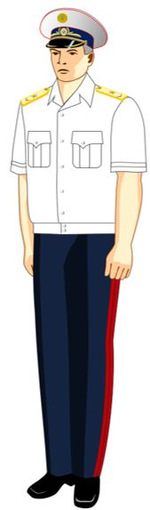

      пункт 1.8. Летняя повседневная форменная одежда (рисунок 8) части 1 Форменная одежда для должностей высшего начальствующего состава Приложения к Натуральным нормам обеспечения форменной одеждой сотрудников Агентства Республики Казахстан по противодействию коррупции (Антикоррупционной службы) дополнить подпунктами:

      "6) рубашка белого цвета с длинным (либо коротким) рукавом;"

      "7) футболка синего цвета."

      рисунок 5. Повседневная форменная одежда высшего начальствующего состава приложения к Натуральным нормам обеспечения форменной одеждой сотрудников Агентства Республики Казахстан по противодействию коррупции (Антикоррупционной службы) дополнить рисунком:



      Рисунок 11-1. Повседневная форменная одежда высшего начальствующего состава.

      рисунок 8. Летняя форменная одежда высшего начальствующего состава Приложения к Натуральным нормам обеспечения форменной одеждой сотрудников Агентства Республики Казахстан по противодействию коррупции (Антикоррупционной службы) изменить на следующий рисунок:

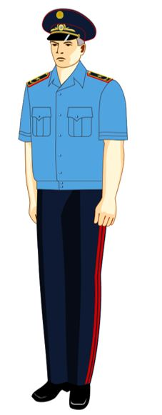

      рисунок 9. Парадная форменная одежда старшего и среднего начальствующего состава Приложения к Натуральным нормам обеспечения форменной одеждой сотрудников Агентства Республики Казахстан по противодействию коррупции (Антикоррупционной службы) изменить на следующий рисунок:

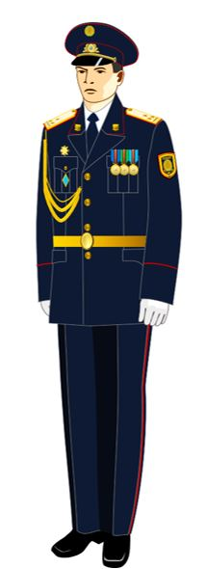

      пункт 2.2. Летняя парадная форменная одежда (рисунок 10) части 2 Форменная одежда для должностей старшего и среднего начальствующего состава (мужчин) Приложения к Натуральным нормам обеспечения форменной одеждой сотрудников Агентства Республики Казахстан по противодействию коррупции (Антикоррупционной службы) дополнить подпунктом:

      "5) рубашка белого цвета с длинным рукавом;"

      рисунок 10. Летняя парадная форменная одежда для должностей старшего и среднего начальствующего состава Приложения к Натуральным нормам обеспечения форменной одеждой сотрудников Агентства Республики Казахстан по противодействию коррупции (Антикоррупционной службы) изменить на следующий рисунок:

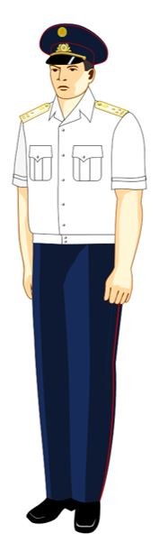

      пункт 2.3. Повседневная форменная одежда (рисунок 11) части 2 Форменная одежда для должностей старшего и среднего начальствующего состава (мужчин) Приложения к Натуральным нормам обеспечения форменной одеждой сотрудников Агентства Республики Казахстан по противодействию коррупции (Антикоррупционной службы) дополнить подпунктом:

      "7) куртка на молнии с брюками темно-синего цвета;"

      рисунок 11. Повседневная форменная одежда старшего и среднего начальствующего состава Приложения к Натуральным нормам обеспечения форменной одеждой сотрудников Агентства Республики Казахстан по противодействию коррупции (Антикоррупционной службы) изменить на следующий рисунок:

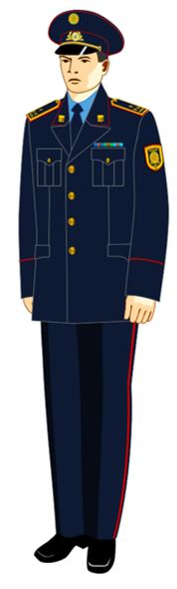

      рисунок 11. Повседневная форменная одежда старшего и среднего начальствующего состава приложение к Натуральным нормам обеспечения форменной одеждой сотрудников Агентства Республики Казахстан по противодействию коррупции (Антикоррупционной службы) дополнить рисунком:



      Рисунок 11-1. Повседневная форменная одежда старшего и среднего начальствующего состава.

      пункт 2.6. Летняя повседневная форменная одежда (рисунок 14) части 2 Форменная одежда для должностей старшего и среднего начальствующего состава (мужчин) Приложения к Натуральным нормам обеспечения форменной одеждой сотрудников Агентства Республики Казахстан по противодействию коррупции (Антикоррупционной службы) дополнить подпунктом:

      "6) рубашка белого цвета с длинным (либо коротким) рукавом;"

      рисунок 14 Летняя повседневная форменная одежда старшего и среднего начальствующего состава (мужчин) Приложения к Натуральным нормам обеспечения форменной одеждой сотрудников Агентства Республики Казахстан по противодействию коррупции (Антикоррупционной службы) изменить на следующий рисунок:

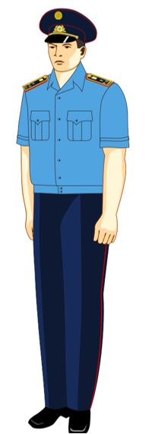

      рисунок 15. Парадная форменная одежда старшего и среднего начальствующего состава (женщины) Приложения к Натуральным нормам обеспечения форменной одеждой сотрудников Агентства Республики Казахстан по противодействию коррупции (Антикоррупционной службы) изменить на следующий рисунок:

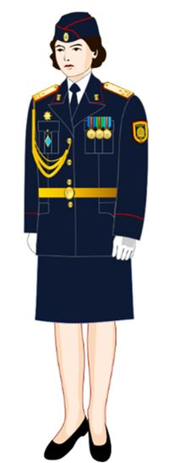

      пункт 3.2. Летняя парадная форменная одежда (рисунок 16) части 3 Форменная одежда для должностей старшего и среднего начальствующего состава (женщин) Приложения к Натуральным нормам обеспечения форменной одеждой сотрудников Агентства Республики Казахстан по противодействию коррупции (Антикоррупционной службы) дополнить подпунктом:

      "5) рубашка белого цвета с длинным рукавом;"

      рисунок 16 Летняя парадная форменная одежда старшего и среднего начальствующего состава (женщин) Приложения к Натуральным нормам обеспечения форменной одеждой сотрудников Агентства Республики Казахстан по противодействию коррупции (Антикоррупционной службы) изменить на следующий рисунок:

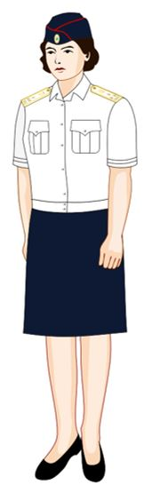

      пункт 3.3. Повседневная форменная одежда (рисунок 17) части 3 Форменная одежда для должностей старшего и среднего начальствующего состава (женщин) Приложения к Натуральным нормам обеспечения форменной одеждой сотрудников Агентства Республики Казахстан по противодействию коррупции (Антикоррупционной службы) дополнить подпунктом:

      "7) куртка на молнии с брюками (либо юбка) темно-синего цвета;"

      рисунок 17. Повседневная форменная одежда старшего и среднего начальствующего состава (женщины) Приложения к Натуральным нормам обеспечения форменной одеждой сотрудников Агентства Республики Казахстан по противодействию коррупции (Антикоррупционной службы) изменить на следующий рисунок:

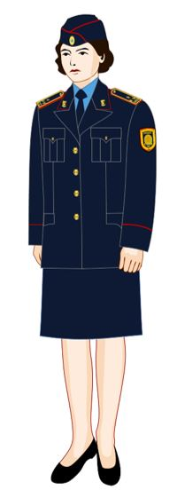

      рисунок 17. Повседневная форменная одежда старшего и среднего начальствующего состава (женщины) Приложения к Натуральным нормам обеспечения форменной одеждой сотрудников Агентства Республики Казахстан по противодействию коррупции (Антикоррупционной службы) дополнить рисунками:

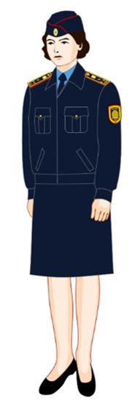

      Рисунок 17-1. Повседневная форменная одежда страшего и среднего начальствующего состава.

      пункт 3.6. Летняя повседневная форменная одежда (рисунок 20) части 3 Форменная одежда для должностей старшего и среднего начальствующего состава (женщин) Приложения к Натуральным нормам обеспечения форменной одеждой сотрудников Агентства Республики Казахстан по противодействию коррупции (Антикоррупционной службы) дополнить подпунктом:

      "6) рубашка белого цвета с длинным (либо коротким) рукавом;"

      рисунок 20 Летняя повседневная форменная одежда старшего и среднего начальствующего состава (женщин) Приложения к Натуральным нормам обеспечения форменной одеждой сотрудников Агентства Республики Казахстан по противодействию коррупции (Антикоррупционной службы) изменить на следующий рисунок:



      рисунок 29. Погоны летние парадные старшего и среднего начальствующего состава Приложения к Натуральным нормам обеспечения форменной одеждой сотрудников Агентства Республики Казахстан по противодействию коррупции (Антикоррупционной службы) изменить на следующий рисунок:



      рисунок 30. Погоны повседневные старшего и среднего начальствующего состава Приложения к Натуральным нормам обеспечения форменной одеждой сотрудников Агентства Республики Казахстан по противодействию коррупции (Антикоррупционной службы) дополнить:



      рисунок 30. Погоны повседневные старшего и среднего начальствующего состава Приложения к Натуральным нормам обеспечения форменной одеждой сотрудников Агентства Республики Казахстан по противодействию коррупции (Антикоррупционной службы) дополнить рисунком 30-1. Погоны повседневные для куртки на молнии и рубашки голубого цвета;

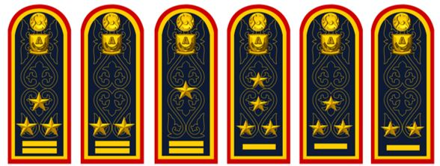

      в пункт 6.2. Знаки различия для должностей старшего и среднего начальствующего состава части 6 Образцы знаков различия сотрудников антикоррупционной службы Приложения к Натуральным нормам обеспечения форменной одеждой сотрудников Агентства Республики Казахстан по противодействию коррупции (Антикоррупционной службы) внести следующие изменения:

      в подпункте 1) абзаца На погонах старшего начальствующего состава располагаются две перпендикулярные полосы, а также звезды размером 20 мм, выполненные в золотистом цвете слова "квалификационный класс 3 категории" заменить словами "майор антикоррупционной службы";

      в подпункте 2) абзаца На погонах старшего начальствующего состава располагаются две перпендикулярные полосы, а также звезды размером 20 мм, выполненные в золотистом цвете слова "квалификационный класс 2 категории" заменить словами "подполковник антикоррупционной службы";

      в подпункте 3) абзаца На погонах старшего начальствующего состава располагаются две перпендикулярные полосы, а также звезды размером 20 мм, выполненные в золотистом цвете слова "квалификационный класс 1 категории" заменить словами "полковник антикоррупционной службы";

      в подпункте 1) абзаца На погонах среднего начальствующего состава располагаются, одна перпендикулярная полоса, а также звезды размером 13 мм, выполненные в золотистом цвете слова "квалификационный класс 6 категории" заменить словами "лейтенант антикоррупционной службы";

      в подпункте 2) абзаца На погонах среднего начальствующего состава располагаются, одна перпендикулярная полоса, а также звезды размером 13 мм, выполненные в золотистом цвете слова "квалификационный класс 5 категории" заменить словами "старший лейтенант антикоррупционной службы";

      в подпункте 3) абзаца На погонах среднего начальствующего состава располагаются, одна перпендикулярная полоса, а также звезды размером 13 мм, выполненные в золотистом цвете слова "квалификационный класс 4 категории" заменить словами "капитан антикоррупционной службы";

      в рисунке 31 Нарукавный знак для должностей старшего и среднего начальствующего состава Приложения к Натуральным нормам обеспечения форменной одеждой сотрудников Агентства Республики Казахстан по противодействию коррупции (Антикоррупционной службы) белый нарукавный знак исключить.

      2. Департаменту кадровой работы Агентства Республики Казахстан по противодействию коррупции (Антикоррупционной службы) в установленном законодательством порядке обеспечить:

      1) направление копии настоящего приказа на государственном и русском языках в Республиканское государственное предприятие на праве хозяйственного ведения "Институт законодательства и правовой информации Республики Казахстан" Министерства юстиции Республики Казахстан для включения в Эталонный контрольный банк нормативных правовых актов Республики Казахстан;

      2) размещение настоящего приказа на интернет-ресурсе Агентства Республики Казахстан по противодействию коррупции (Антикоррупционной службы) после его официального опубликования.

      3. Контроль за исполнением настоящего приказа возложить на Руководителя аппарата Агентства Республики Казахстан по противодействию коррупции (Антикоррупционной службы).

      4. Настоящий приказ вступает в силу со дня подписания

|  |  |
| --- | --- |
| *Председатель Агентства*  *Республики Казахстан по*  *противодействию коррупции*  *(Антикоррупционной службы)* | *О. Бектенов* |

      "СОГЛАСОВАН"

Министерство финансов

Республики Казахстан

____________________

"_______"____________ 2023 год

© 2012. РГП на ПХВ «Институт законодательства и правовой информации Республики Казахстан» Министерства юстиции Республики Казахстан